Znak sprawy: PPIS.HKN.9020.2.135.2025

Mława, dnia 23.10.2025 r.

Zakład Komunalny w Strzegowie

Plac Wolności 32

06-445 Strzegowo

Dotyczy: Stwierdzenia warunkowej przydatności wody do spożycia przez ludzi w wodociągu zbiorowym w Unierzyżu, gm. Strzegowo
K O M U N I K A T Nr 7/2025
Państwowego Powiatowego Inspektora Sanitarnego w Mławie z dnia 23 października 2025 r. w sprawie warunkowej przydatności wody do spożycia z wodociągu zbiorowego w Unierzyżu, zaopatrującego w wodę miejscowości: Zabiele, Unierzyż, Tuchowo, Topolewszczyzna, Szymańczyki, Strzegowo, Staroguby, Stara Maryśka, Radzyn Włościański, Radzyn Szlachecki, Rudowo, Radzimowice, Prusocin, Nowiny Giżyńskie, Nowa Maryśka, Marysinek, Kuskowo Kmiece, Kuskowo-Glinki, Kuskowo-Bzury, Giżynek, Giżyn, Giełczynek, Giełczyn, Chądzyny-Kuski, Chądzyny-Krusze, Budy-Zofijki, Budy Strzegowskie, Budy Polskie, Budy Giżyńskie, Budy Budzkie, Breginie, Baranek, Augustowo, Aleksandrowo (przysiółek), Adamowo.
Szanowni Państwo,
Państwowy Powiatowy Inspektor Sanitarny w Mławie, na podstawie raportu z badań próbki wody nr 060372/10/2025 z wodociągu zbiorowego w Unierzyżu, stwierdza warunkową przydatność wody do spożycia przez ludzi ze względu na wystąpienie w wodzie bakterii grupy coli.
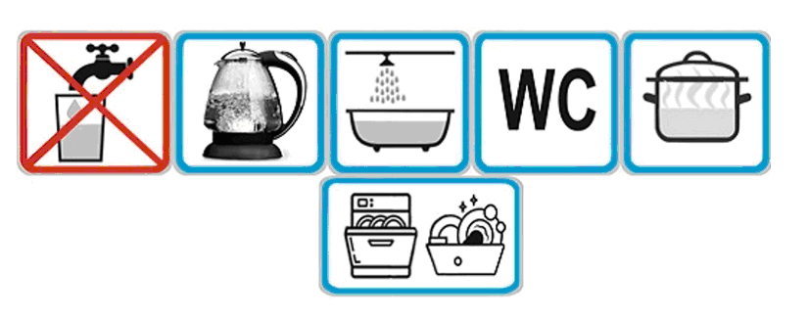
Administrator wodociągu został zobowiązany do podjęcia działań naprawczych celem doprowadzenia jakości wody do obowiązujących wymagań.
Powyższe informacje obowiązują do odwołania.

Z wyrazami szacunku
Ewa Sztuba
Państwowy Powiatowy Inspektor
Sanitarny w Mławie

